ここに文章ここに文章ここに文章ここに文章ここに文章ここに文章

ここに文章ここに文章ここに！

文章！

ここ文章ここ

ここ文章ここ文章
タイトルタイトル

タイトルタイトル

写真

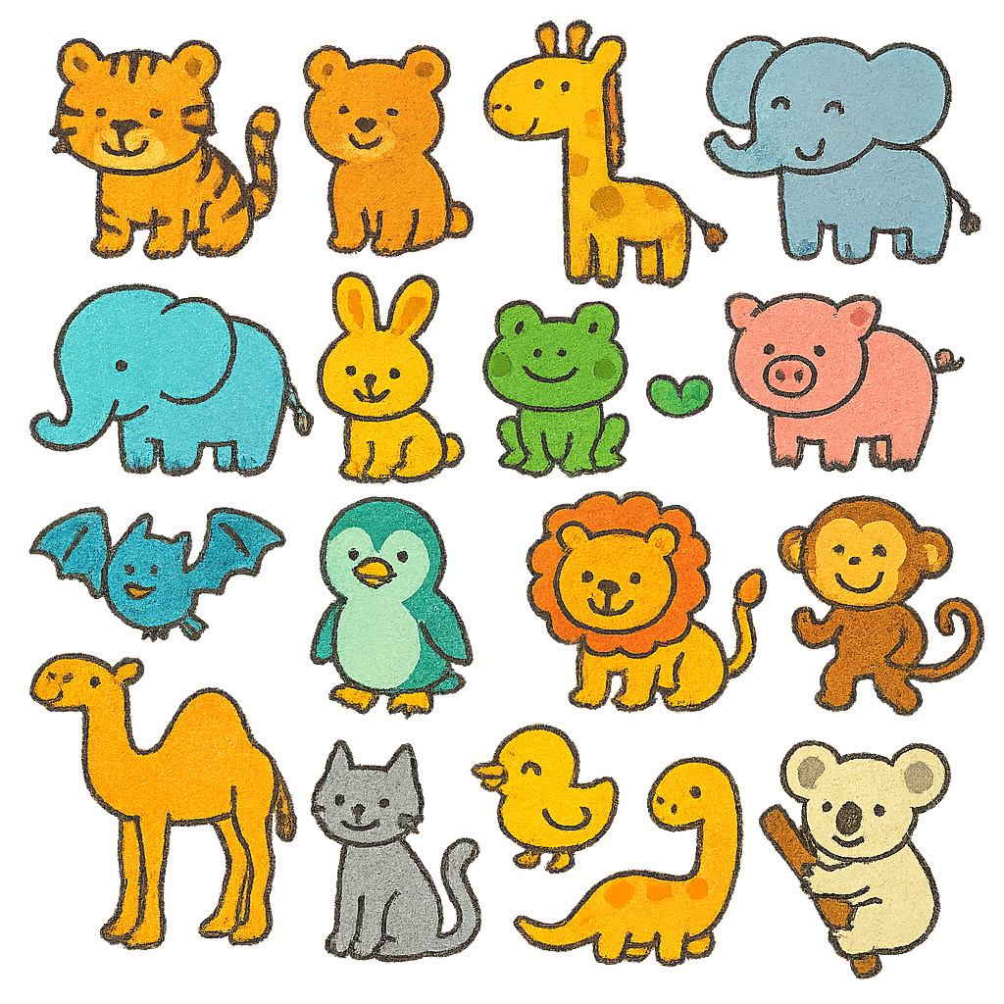
文章
2
11.1
日
土
とき

ここ文章ここ文
10：00-17：00

テンプレＢａｂｙ
場所

写真
ここに文章ここに
文章ここに文章ここに
ここ
文章

写真
写真
ここに文章
ここに文章ここ
ここに文章
ここに文章
ここに文章
ここに文章ここ
ここに文章
ここに文章
ここに文章ここ

ここ文章ここ
●ここに文章ここに文章ここに
●ここに文章ここに文章ここに
ここに文章ここに文章‼!
●ここに文章ここに文章
●ここに文章ここに文章
●ここに文章ここに文章
ここに文章ここ‼
ここに文章ここに文章ここに文章ここ！

ここ文章ここ
ここに文章ここに文章
ここに文章ここに文章ここに文章ここに文章ここに文章ここに文章‼!

